第1章

电脑故障排除基础入门

电脑出现的故障原因扑朔迷离，让人难以捉摸。并且由于Windows操作系统的组件相对复杂，电脑一旦出现故障，对于普通用户来说，想要准确地找出其故障的原因几乎是不可能的。那么，在遇到电脑故障的时候，是否就完全束手无策了呢？其实并非如此，使电脑产生故障的原因虽然有很多，但是，只要细心观察，认真总结，还是可以掌握一些电脑故障的规律和处理办法的。
本章主要介绍电脑故障的入门知识，包括常见电脑故障的分类、故障产生的原因、排除故障的基本原则、排除电脑故障的必备工具、故障排除的10种方法等，为后面介绍电脑各部件的故障做准备。

 电脑故障入门基础
电脑故障诊断前的准备工作
故障排除的10种方法



1.1 电脑故障入门基础
电脑的故障多种多样，那么怎么样去区分这些故障，从而用正确的方法去处理它们呢？首先，先了解一下电脑故障的分类。
〓〓书盘互动指导〓〓
⊙ | 示 例 | ⊙ | 在光盘中的位置 | ⊙ | 书盘互动情况
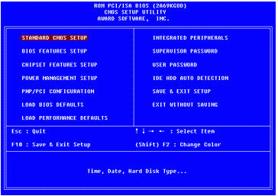 |  | 1.1 电脑故障入门基础  1.1.1 常见电脑故障的分类  1.1.2 电脑故障产生的原因 |  | 本节主要带领大家学习电脑故障入门基础知识。让大家先了解故障的分类、产生的原因、排除故障的基本原则，以及故障排除的一般步骤。

1.1.1 常见电脑故障的分类
电脑故障分类方法有很多，比如，按故障的影响范围来划分可以分为局部性和全局性故障；按故障的影响程序可分为独立型和相关型故障；按故障的影响时间可分为暂时性和永久性故障。本书将按照电脑软硬故障的分类，系统地讲述这些故障及其排除方法，其中，电脑的软故障在电脑中最常见，也是最值得学习的。总体来说，电脑故障分为硬件故障和软件故障。

1．硬件故障
硬件故障是指电脑硬件系统使用不当或硬件物理损坏所造成的故障。例如，电脑开机无法启动、无显示输出、声卡无法出声等。在这些硬件故障之中又有“真故障”和“假故障”之分。
“真故障”是指各种板卡、外设等出现电气故障或者机械故障等物理故障，这些故障可能导致所在板卡或外设的功能损坏，甚至出现电脑系统无法启动．造成这些故障的原因多数与外界环境、使用时间过久等有关，电脑主板如图1-1所示。
如果系统中多个杀毒软件同时运行，很容易造成电脑死机。
“假故障”是指计算机系统中的各个部件和外设完好，但由于在硬件安装与设置和外界因素影响(如电压不稳，超频处理等)下，造成计算机系统不能正常工作，CPU超频如图1-2所示。
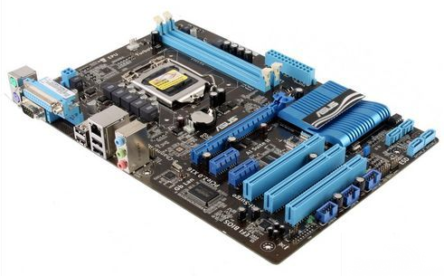 | 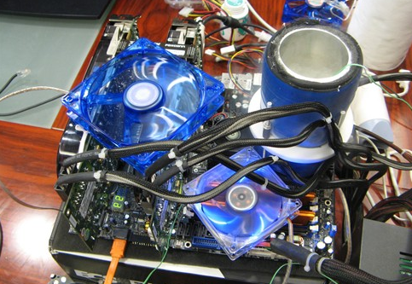
图1-1 电脑主板 | 图1-2 CPU超频

2．软件故障
软件故障主要是指软件引起的系统故障，其产生原因主要有以下几点。
系统设备的驱动程序安装不正确，造成设备无法使用或功能不完全。
系统中所使用的部分软件与硬件设备不能兼容。
CMOS参数设置不当，CMOS参数设置如图1-3所示。
系统遭到病毒的破坏。
系统中的内存等设备管理设置不当。
操作系统存在的垃圾文件过多，造成系统瘫痪。
图1-3 CMOS参数设置
要定期维护计算机，以便使计算机系统各部件工作在良好的物理环境中，使软件处于最佳运行状态。

1.1.2 电脑故障产生的原因
电脑故障产生的原因多种多样，总的来说有以下几个方面。

1．硬件本身质量不佳
粗糙的生产工艺、劣质的制作材料、非标准的规格尺寸等都是引发故障的隐藏因素，由此常常引发主板上元件的焊点虚焊或者脱焊、插件之间接触不良、连接导线短路断路等故障，如图1-4所示。
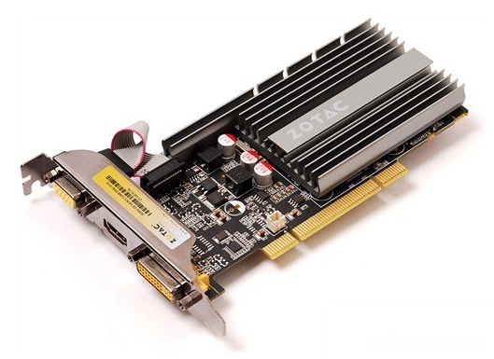
图1-4 显卡

2．人为因素影响
很多电脑故障都是由于人为因素造成的。据统计，80%左右的故障都是人为故障，即使用不当造成的。例如，用户对电脑的设置不正确、错误地使用了系统命令(如误删除文件、误格式化硬盘驱动器、拷贝文件覆盖了同名文件)、执行了错误的有问题的应用软件、未正确地进行必要的日常维护等，系统错误提出如图1-5所示。
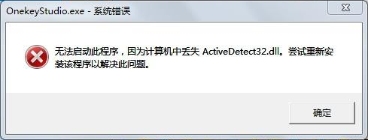
图1-5 系统错误提示

3．病毒破坏
随着Internet的迅速普及，病毒数量越来越多，破坏性也越来越大，一些病毒轻则会导致电脑无法正常启动，重则会损坏电脑硬件等设备，电脑病毒破坏如图1-6所示。
家庭或办公室使用的计算机主要用于个人用途，称为“个人计算机”，即PC(Personal Computer)。

4．使用环境影响
电脑的使用环境可以包括温度、湿度、灰尘、电磁干扰、供电质量等方面。每个方面的影响都是严重的，例如，过高的环境温度无疑会严重影响设备的性能等，灰尘影响如图1-7所示。
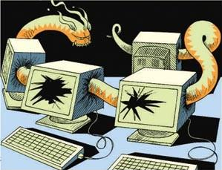 | 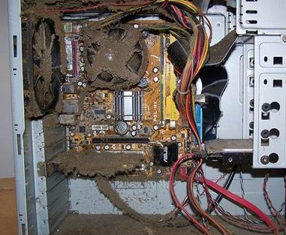
图1-6 电脑病毒 | 图1-7 机箱灰尘过多

5．其他影响
由于设备的正常磨损和硬件老化也常常引发硬件故障。

1.1.3 排除故障的基本原则
通过前面章节的学习，相信读者对硬件故障产生的原因有了一个大致的了解，那么应该如何检修这些故障呢？一般而言应该遵循以下原则。

1．先软件后硬件
电脑发生故障后，一定要在排除软件方面的原因(例如，系统注册表损坏、BIOS参数设置不当、硬盘主引导扇区中的文件损坏等)后再考虑硬件原因，否则很容易走弯路。大部分电脑故障都是软件故障，实在解决不了，重装操作系统基本可以解决这些故障。

2．先外设后主机
干扰既有来自机箱内部的CPU风扇、机箱风扇、显卡风扇、显卡、主板、硬盘等，也有来自外部的动力线、变频空调甚至汽车等大型设备。
由外设原因引发的故障往往比较容易发现和排除，因此，可以先根据系统报错信息检查键盘、鼠标、显示器、打印机等外部设备的各种连线和本身工作状况，在排除外设方面的原因后，再来考虑主机。

3．先电源后部件
作为电脑主机的动力源泉，电源的作用很关键。电源功率不足、输出的电压电流不正常等都会导致各种故障的发生。因此，应该在排除电源的问题后再考虑其他部件。

4．先简单后复杂
目前的电脑硬件产品并不像用户想象的那么脆弱、那么容易损坏。因此，在遇到故障时，应该从最简单的原因开始检查，如各种线缆的连接情况是否正常、各种插卡是否存在接触不良的情况等。在进行上述检查后而故障依旧，这时方可考虑部件的电路部分或机械部分是否存在较复杂的故障。

5．先一般后特殊
在分析一个故障时，首先要考虑引起故障的一般情况，也就是最可能引起故障的原因，例如，扫描仪不正常工作了，首先应检查一下电源接线是不是松动，或者换一根数据传输线，或许问题就迎刃而解了。如果不行，那么再考虑一些特殊的故障原因。

6．先简单后复杂
在排除故障时，要先排除那些简单而容易排除的故障，然后再去排除那些困难的不好解决的故障。因为在排除简单故障的同时，或许也影响到用户将要解决的困难的故障，使困难的故障变简单。另外，如果在排除简单的故障中得到启示，那么会对排除困难的故障有很大的帮助，这样故障也就比较容易解决了。

7．先公用后专用
公用性故障可能影响许多部件，而局部性故障只影响一部分部件。因此，如果总线部分发生了故障，那么应该先解决，然后再去排除其他局部性故障。

1.1.4 故障排除的一般步骤
排除电脑故障一般按照以下步骤进行。
 明确问题本质。在电脑出现故障的时候，必须了解所出现的问题是哪一方面的，到底是内存、显卡，还是整机的兼容性？这就需要有一个清晰的大脑，一步一步地观察，直到找出问题所在。
 收集资料。根据所明确的问题，接着应该来收集相应的资料，例如，主板的型号、BIOS的版本、显卡的型号、操作系统版本等。
 提出解决方法。根据电脑出现的故障现象，结合平时掌握的有关硬件处理知识，提出一个合理的解决方法。
 进行检验。维修后必须进行检验，确认所发现的故障已解决，且用户的电脑不存在其他可见的故障，最后进行整机验机，尽可能发现并消除用户未发现的故障。

1.2 电脑故障诊断前的准备工作
诊断测试软件包括CPU测试、内存测试、声卡测试、显卡测试和硬盘测试等。
在维修电脑前应该做一些准备工作，好让维修工作能够顺利展开。例如，需要准备好相应的工具，以便进行拆机和其他操作；在拆机前需要先拔去电源；注意确保身上的静电已去除。
〓〓书盘互动指导〓〓
⊙ | 示 例 | ⊙ | 在光盘中的位置 | ⊙ | 书盘互动情况
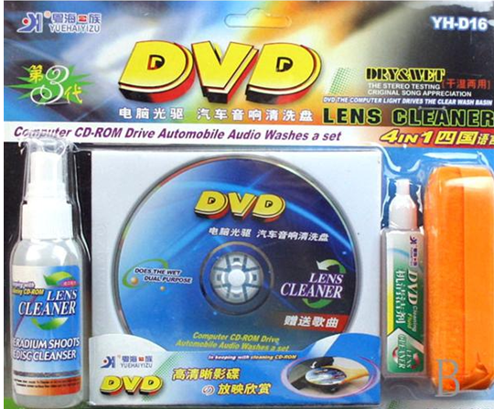 |  | 1.2 电脑故障诊断前的准备工作 |  | 本节主要带领大家学习电脑故障诊断前的准备工作，让大家知道在检修电脑前应该做些什么准备工作。

1.2.1 拔掉电源清除静电
在进行故障诊断之前，一般都需要拆开机箱进行硬件设备的检查。因此，为了避免电脑运行时文件的丢失，首先必须将电脑正常关机，然后拔掉电源，接下来才能进行后面的工作。
由于计算机板卡上的集成电路器件多采用CMOS技术制造，这种半导体器件对静电高压相当敏感，人体所带的静电会在一定程度上损坏电子元器件，如果静电很强，可能会击穿元器件而损坏板卡。因此，维护电脑前一定要消除身体上的静电。消除静电的方法很简单，只需要用手触摸一下接地的导电体或用水洗手来释放身上携带的静电荷，有条件的用户还可以使用防静电手腕带，如图1-8所示。
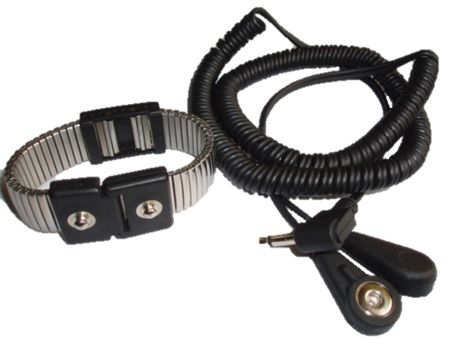
图1-8 防静电手腕带

在有条件的情况下，尽量准备好另一台电脑，目的是可以和有问题的电脑进行比较，以便快速找到故障的原因。

1.2.2 准备硬件工具
在对机箱内硬件故障进行检查时，可以提前准备一些工具，例如螺丝刀、钳子、橡皮擦和毛刷等工具，方便在出现电脑故障时及时进行处理。

1．螺丝刀
螺丝刀主要有一字螺丝刀和十字螺丝刀两种类型，如图1-9和图1-10所示。螺丝刀的作用是固定机箱侧面板、主板、显卡、声卡等硬件上的螺丝钉。
IC起拔器用于起拔板卡上的集成电路芯片。
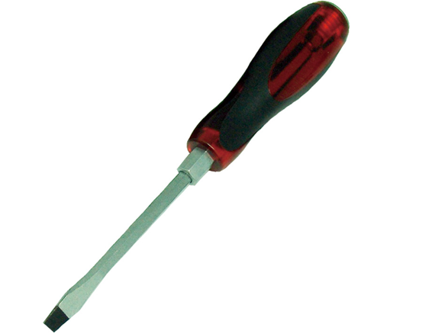 | 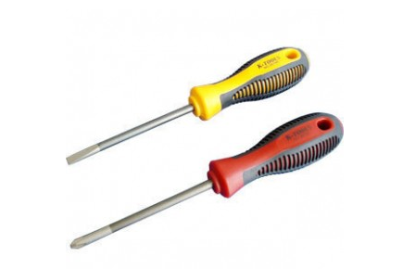
图1-9 一字螺丝刀 | 图1-10 十字螺丝刀
机箱内部空间狭小，螺丝钉如果掉入机箱内，那么就不容易取出，因此，最好是使用带有磁性的螺丝刀，它可以吸住螺丝钉，使用起来也非常的方便。

2．尖嘴钳
尖嘴钳主要用于拆卸机箱后面那些材质比较硬的各种挡板或小铁片，以免它们划伤皮肤，如图1-11所示。

3．镊子
镊子可夹取狭小空间的物体，经常用于设置电脑主板、光驱和硬盘等设备上的跳线，如图1-12所示。
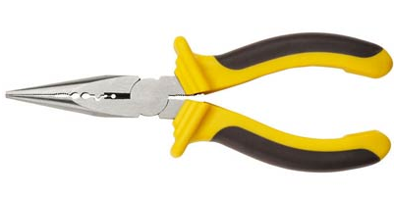 | 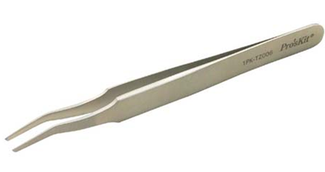
图1-11 尖嘴钳 | 图1-12 镊子

4．橡皮擦
内存条、显卡等板卡上的金手指常因为沾染灰尘、被氧化等原因造成接触不良，此时可以使用橡皮擦来擦拭金手指表面，以除去氧化物。

5．防静电工具
防静电工具可以防止人体产生的静电对电脑中的各器件造成破坏。防静电工具由抗静电片和腕带组成，使用时要将导线一端的夹子夹在机箱的金属盒上。另外，将拆下的部件放在抗静电的布上，以保证部件和部件上的元器件免受静电的破坏。
防静电工具可以防止人体产生的静电对电脑中各器件造成破坏。

6．光驱清洗套件
光驱清洗套件是专门用来清洗光驱激光头的清洗盘，如图1-13所示。它与普通光盘的区别是光盘上附有清洗液，并且还多了两把小毛刷。使用时将清洗液涂在光盘小毛刷上，然后放入光驱中，使用播放软件来播放清洗盘上的CD音乐，即可完成清洗光驱激光头的工作。

7．其他辅助工具
除了一些必备的工具外，用户还可以准备一些其他辅助工具，如小空盒、小手电等。
小空盒的作用是将拆下来的螺丝放在里面，也可以将平时维修中多余的小螺丝、跳线帽、金属螺柱和塑料卡等放置在小空盒中，以备不时之需。
图1-13 光驱清洁套装
由于机箱内的空间比较小，部件又多且精密，难免会有看不清楚的地方，因此有必要准备一只小手电。

主板或其他板卡上常会有一些两根或三根金属针组成的针式开关结构，它们被称为跳线，而跳线帽便是安装在这些跳线上的专用连接器，其作用是连接相邻的两根金属针以实现某一功能。一般情况下，用户无须关心计算机板卡上的各种跳线，但必要时用户可以通过调整跳线帽来实现某种特殊功能，如清除主板CMOS内保存的数据。
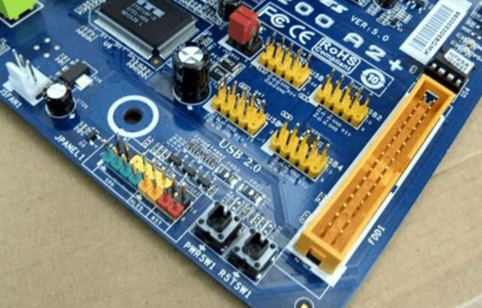
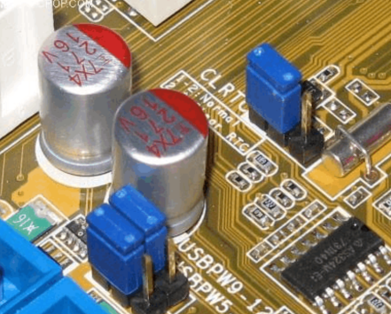
跳线针
跳线帽

1.2.3 准备软件工具
在对电脑故障进行修复时，可能需要用到杀毒、备份和清理垃圾文件的软件。因此在解决电脑故障之前，将这些软件提前准备好，可以方便解决故障修复工作。

1．系统的诊断和维护盘
在处理电脑故障时，最好借助于一些诊断工具和软件，下面介绍一些常用的诊断和维护工具。
金属除锈剂主要用于清除主板扩展槽出现的金属锈。
Fdisk是一款功能强大的分区工具。虽然其功能比不上其他一些硬盘分区软件，但其分区功能却是最为稳定和安全的，Fdisk界面如图1-14所示。
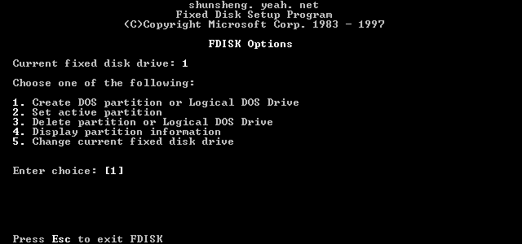
图1-14 Fdisk界面
Partition Magic是当前最好的硬盘分区及管理工具，可以在保留硬盘数据的前提下，对硬盘进行重新分区，并且可以创建新分区，合并已有分区，改变分区大小，以及转换分区格式等操作，如图1-15所示。
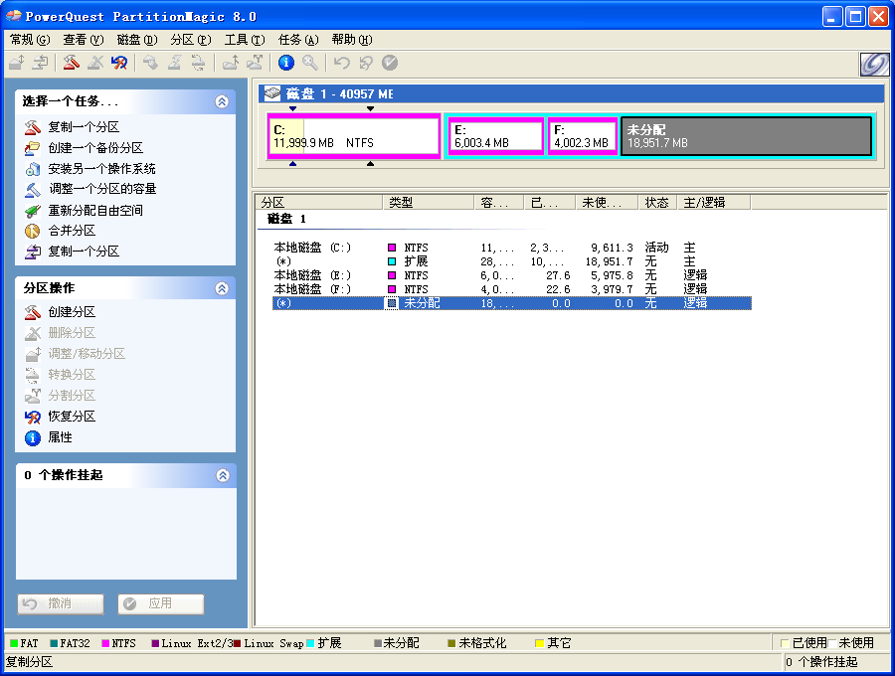
图1-15 Partition Magic界面
SiSoftware Sandra是一款用于测试电脑性能的软件，包括CPU运算、CPU多媒体、内存宽带和文件系统等。在测试完成后还提供其他配置电脑的测试结果，方便用户进行对比。SiSoftware Sandra主界面中的项目主要分为了5大类，分别为向导模块、信息模块、对比模块、测试模块和列表模块，如图1-16所示。
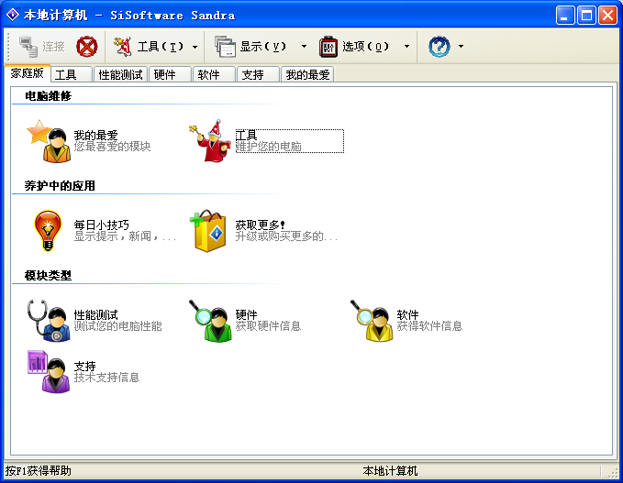
将最小系统法与逐步添加法结合使用，能较快速地定位发生在其他板卡以及软件的故障，提高维修效率。
图1-16 SiSoftware Sandra界面
EasyRecovery是一款威力非常强大的硬盘数据恢复软件，包括磁盘诊断、数据恢复、文件修复功能。EasyRecovery能够帮你恢复由于误操作删除的或者格式化造成丢失的数据，以及重建文件系统，如图1-17所示。
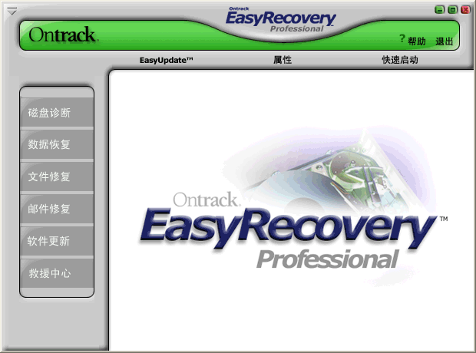
图1-17 EasyRecovery工作界面
FinalData具有强大的数据恢复功能，当文件被误删除、FAT表或者磁盘根区被病毒侵蚀造成文件信息全部丢失、物理故障造成FAT表或者磁盘根区不可读，以及磁盘格式化造成的全部文件信息丢失之后，FinalData都能够通过直接扫描目标磁盘，抽取并恢复出文件信息，用户可以根据这些信息方便地查找和恢复自己需要的文件。甚至在数据文件已经被部分覆盖以后，专业版FinalData也可以将剩余部分文件恢复出来，如图1-18所示。
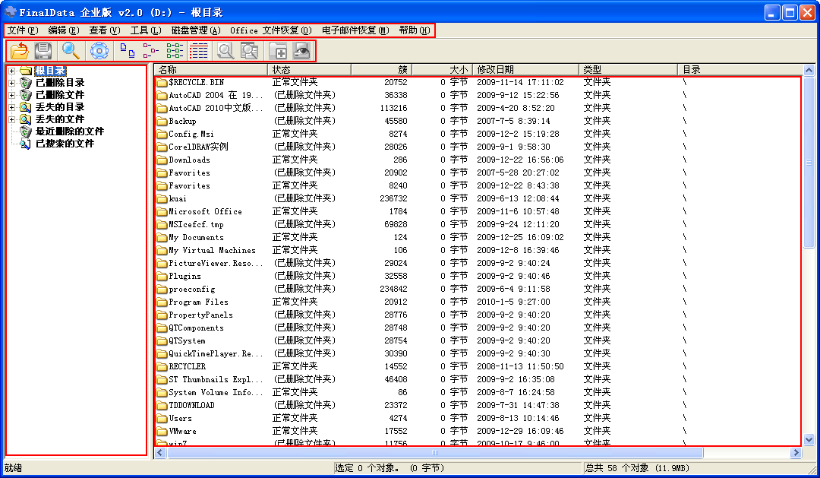
图1-18 FinalData软件

2．操作系统启动盘
不同版本的DOS和Windows启动盘所拥有的功能各不相同，而且在启动时所需要的引导文件也有很大的区别。一般表现在COMMAND.COM等系统文件不同，因此在修复操作系统故障时，要准备好专用的操作系统启动盘，防止在修复过程中使用了不同版本的操作系统启动盘而导致新的故障产生。
逐步添加/去除法一般要与替换法配合，这样才能较为准确地定位故障部件。

3．杀毒软件
在电脑故障中，有很多故障是由于电脑中的系统文件或数据感染了病毒所引起的。因此，检查和排除病毒，也是电脑检修的一个重要步骤。
为了更好地检修电脑，准备几种优秀的杀毒软件是十分必要的。目前国内使用最为广泛的查杀电脑病毒的软件有360安全卫士、瑞星、金山毒霸和卡巴斯基等。用户可以根据自己的需要进行选择，360安全卫士界面如图1-19所示。
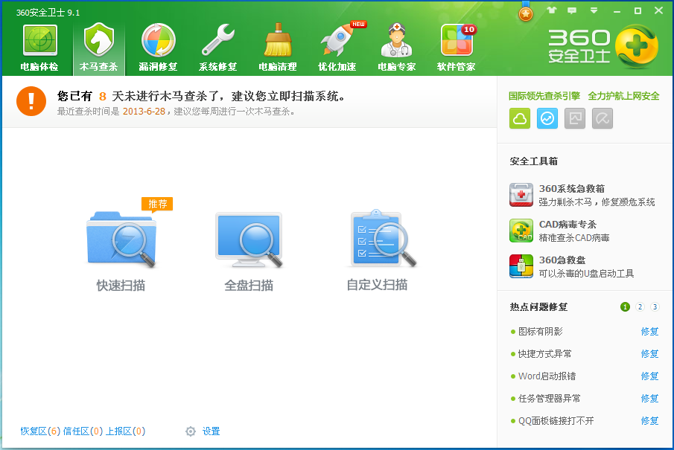
图1-19 360安全卫士界面

4．BIOS软件
BIOS软件主要有清除BIOS密码工具、升级BIOS工具等。Flash BIOS就是清除密码的工具，使用时要选择Flash BIOS相对应的操作系统类型，如Flash BIOS XP用于清除Windows XP下的BIOS密码。

5．其他辅助工具
在电脑的急救过程中，还需要准备一些其他辅助工具，这样会给检查工作带来极大的方便。比如，一些外部设备的数据通信线、电缆等，如果有条件，那么还可以准备一套插卡(显卡、声卡、网卡等)。
另外，电脑在使用一段时间后，应当进行全面清洗，否则就可能会诱发一些故障。比如，当软盘驱动器出现读写错误时，就应当首先检查驱动器磁头是否被灰尘堵塞。因此，需要准备一套清理灰尘的相关工具，如毛刷、脱脂棉等。
合理地利用各种工具进行检修，可以迅速地查明和排除电脑故障。
程序测试法的原理就是利用软件发送数据、命令，通过读线路状态和某个芯片(如寄存器)状态来识别故障部位。

1.2.4 备份重要的文件
硬盘引导失败也是电脑产生故障的一大原因，所以在进行故障诊断前，最好事先备份硬盘上的主引导区和引导区中的一些信息。当硬盘不能正常引导时，就可以通过启动盘来引导系统启动，然后再将事先备份的硬盘主引导区和引导区的信息复制到硬盘上，将备份的FAT表放到硬盘相应的区域，使硬盘能够重新引导操作系统，减少硬盘数据损失，提高数据安全性。同时，为了防止电脑中重要文件数据的丢失，需要事先进行备份操作，将重要的文件备份到其他电脑中。

1.3 故障排除的10种方法
故障排除的方法主要有观察法、最小系统法、逐步添加/去除法、隔离法、替换法、比较法等10种，通过这些方法可以很容易地解决一些常见的电脑故障。
〓〓书盘互动指导〓〓
⊙ | 示 例 | ⊙ | 在光盘中的位置 | ⊙ | 书盘互动情况
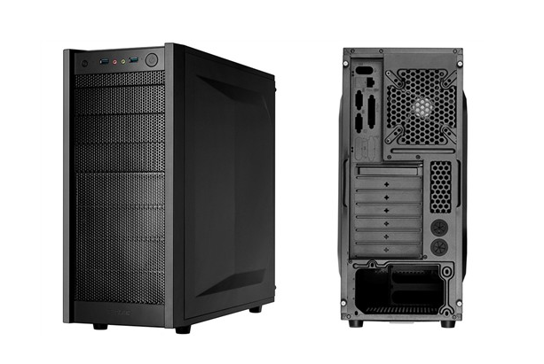 |  | 1.3 故障排除的10种方法 |  | 本节主要带领大家学习故障排除的10种方法，让大家了解故障排除的方法。

1．观察法
观察法就是通过看、听、摸、闻等方式检查比较典型或比较明显的故障，例如，观察电脑内部是否有火花、声音异常、插头松动、电缆损坏、断线或碰线，插件板上的元件是否发烫、烧焦或损坏，管脚是否断裂、接触不良、虚焊等。对于一些时隐时现的瞬时性故障，除直接观察外，也可以用橡皮榔头轻敲有关元件，看故障现象有何变化，以确定故障位置。电脑机箱如图1-20所示。
图1-20 机箱

2．最小系统法
最小系统法就是拔去怀疑有故障的板卡和设备，对此电脑此前和此后的运行情况，判断并定位故障所在。拔插板卡和设备的基本要求是保留系统工作的最小配置，以便缩小故障的范围。通常是先只安装主板、内存、CPU、电源，然后开机检测，如果正常，那么再加上键盘、显示卡和显示器，如果正常，那么再依次加装软驱、硬盘、扩展卡等。拔去板卡和设备的顺序正好相反。对拔下的板卡和设备的连接插头还要进行清洁处理，以排除因接触不良引起的故障。
最小系统分为3类，具体如下。
启动型(电源+主板+CPU)。
程序测试法是有效运用软件诊断法的前提基础，需要掌握各种接口单元正常状态的各种诊断参考值。
点亮型(电源+主板+CPU+内存+显卡+显示器)。
进入系统型(电源+主板+CPU+内存+显卡+显示器+硬盘+键盘)，这个时候其实已经是完整的电脑了，不过光驱、软驱、打印机、电视卡、鼠标、摄像头、网卡、手柄等还没有插上。

3．逐步添加/去除法
逐步添加法以最小系统为基础，每次只向系统添加一个部件/设备或软件，来检查故障现象是否消失或发生变化，以此来判断并定位故障部位。
逐步去除法与逐步添加法的操作步骤刚好相反。
逐步添加/去除法一般要与替换法配合，这样才能较为准确地定位故障部位。

4．隔离法
隔离法是将可能妨碍故障判断的硬件或软件屏蔽起来的一种判断方法。它也可用来将怀疑相互冲突的硬件、软件隔离开以判断故障是否发生变化的一种方法。
以上提到的软硬件屏蔽，对于软件来说，即停止其运行或者卸载；对于硬件来说，是在设备管理器中，禁用设备、卸载驱动，或者干脆将硬件从系统中去除。

5．替换法
替换法是指用相同规格无故障的电脑部件替换可能存在故障的电脑部件。如果替换后故障排除，那么即说明故障原因是在被替换下来的部件中，如图1-21所示。
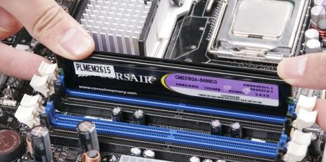
图1-21 替换内存条
在进行替换之前，首先必须确认用来进行替换的配件必须完好，能够正常使用。

6．比较法
比较法与替换法类似，即用好的部件与怀疑有故障的部件进行外观、配置、运行现象等方面的比较，也可在两台电脑间进行比较，以判断故障电脑在环境设置、硬件配置方面的不同，从而找出故障部位。
在用替换法判断故障时，一定要确定将有故障的板卡插入到运行良好的电脑上时不会给电脑带来破坏。

7．升降温法
在上门服务过程中，由于工具的限制，可以使用升降温法，其使用与维修车间是不同的。上门服务中的升温法可在用户同意的情况下，设法降低电脑的通风能力，增加电脑自身的发热来升温。
降温法一般通过以下几种方法来实现。
一般选择环境温度较低的时段，如清早或较晚的时间。
使电脑停机12～24小时以上。
用电风扇对着故障机吹。

8．敲击法
敲击法一般在怀疑电脑中的某部件有接触不良的故障时使用，通过振动、适当的扭曲，甚或用橡胶锤敲打部件或设备的特定部件来使故障复现，从而判断故障部件的一种维修方法。

9．插拔法
插拔法是通过将插件或芯片插入或拔出来寻找故障原因的方法。此法虽然简单，但却是一种非常有效的常用方法。如电脑在某时刻出现了“死机”现象，很难确定故障原因。从理论上分析故障的原因是很困难的，有时甚至是不可能的。采用插拔法就有可能迅速查找到故障原因。依次拔出插件，每拔一块，测试一次电脑当前状态。一旦拔出某块插件后，电脑工作正常了，那么故障原因就在这块插件上。

10．清洁法
有些电脑故障，往往是由于机器内灰尘较多引起的。这就要求在维修过程中，注意观察故障机内、外部是否有较多的灰尘，如果是，那么应该先进行除尘，然后再进行后续的判断维修。

学 习 小 结

本章主要介绍了电脑故障排除基础入门，包括电脑故障诊断前的准备工作，详细介绍了排除故障的10种不同方法。下面对学习本章时需注意的要点做个总结。
(1) 常见的电脑故障可以分为硬件故障和软件故障。
(2) 电脑故障产生的原因一般是由硬件本身质量不佳、人为因素影响、病毒破坏、使用环境影响和其他影响等因素引起的。
(3) 在学习排除故障时，必须掌握以下一些基本原则，如先软件后硬件、先外设后主机、先电源后部件、先简单后复杂、先一般后特殊和先公用后专用等。
(4) 在进行故障排除时，用户必须掌握以下几种方法，观察法、最小系统法、逐步添加/去除法、隔离法、替换法、比较法、升降温法、敲击法、插拔法和清洁法。
在维修电脑故障时，一定要先仔细观察故障现象，同时要了解故障发生前的电脑使用情况，这样才能帮助维修者快速准确地找到故障原因并及时排除故障。

互 动 练 习
1．选择题
(1) 以下不属于电脑故障产生的原因有( )。
A．病毒破坏 B．使用环境影响
C．天气因素影响 D．人为因素影响
(2) 以下不属于排除故障的基本原则的是( )。
A．先主机后外设 B．先公用后专用
C．先复杂后简单 D．先电源后部件
2．思考与上机题
根据所学的电脑故障诊断方法，为自己的电脑进行一次全面诊断。
要求：
a．使用故障排除的10种方法。
b．遵循排除故障的基本原则。

在拆装任何零部件的过程中，应先断开所有电源，不要直接插拔，以免伤害人体或烧坏电脑。

